Biologie h11

11.1

Je huid beschermt je tegen:
- Oververhitting ->
-Verwijding van huidbloedvaten (rode huid) (meer warmteafvoer).
-Zweetklieren verdampen vocht (onttrekt ook warmte uit het bloed).
- Onderkoeling ->
- Vernauwing van huidbloedvaten -> bleke huid.
-Haren overeind (bij mens = kippenvel) geeft een dikkere isolerende laag.
-Rillen: warmteproductie.
-Vetlaag in onderhuids bindweefsel isoleert.
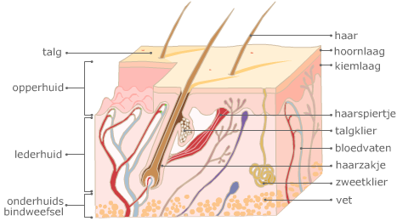
Melanocyten (pigmentcellen in kiemlaag) maken melanine (bruin worden): Werkt als een parasolschild boven de kernen zodat DNA wordt beschermd (voorkomt dus mutaties: kanker).
Uv-licht zorgt ook ervoor dat de cellen in je kiemlaag sneller gaan delen. Hierdoor wordt je huid dikker en zijn je kiemcellen beter beschermt tegen de mutagene werking van Uv-licht.
Hoornlaag gaat vochtverlies tegen en voorkomt het binnendringen van bacteriën en virussen. Er is sprake van Infectie als de ziekteverwekker je lichaam is binnengedrongen.

Als je het koud hebt vernauwen je bloedvaten en er stroomt minder bloed doorheen.
Als je het warm hebt verwijden je bloedvaten zich, er kan hierdoor meer bloed door je bloedvaten stromen, dit helpt je om af te koelenJe bent gezond als je je zowel lichamelijk als geestelijk als maatschappelijk goed voelt.
Je levensstijl bepaalt veel voor je gezondheid maar ook erfelijke factoren.

11.2
Antistoffen: zijn stoffen die gifstoffen of ziekteverwekkers onschadelijk maken.
Niet overal is er huid om te beschermen. In slijm blijven stofdeeltjes kleven, trilharen duwen het slijm met stofdeeltjes naar de keelholte, maagsap doodt bacteriën en de vaginale flora beschermt de vagina. Het zijn micro-organismen die de Ph laag houden. (Allemaal niet-specifiek). Maar als er toch nog bacteriën of virussen binnendringen komen de witte bloedcellen in actie:
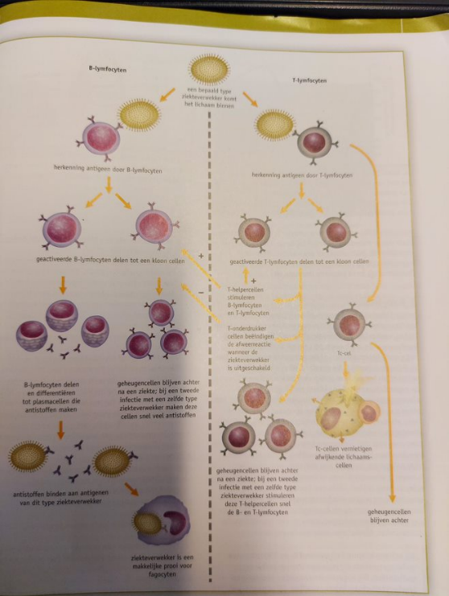
Deze witte bloedcellen(macrofagen), kunnen van vorm veranderen, uit een haarvat kruipen en binnengedrongen bacteriën, virussen en schimmels in zich opnemen door fagocytose. Daarna breken ze deze af met enzymen. Ze zijn niet specifiek, ze maken geen onderscheid tussen verschillen bacteriën.
Antiserum is bloedplasma met antistoffen. (Specifiek) Een dier krijgt een hoeveelheid gif ingespoten. Het dier gaat antistoffen maken, die worden afgetapt en dat is als geneesmiddel te gebruiken. Artsen gebruiken het als je een verzwakt afweersysteem hebt of in tijdnood (slangenbeet).
Je kan ook antistoffen krijgen op deze manier:
Monoklonale antistoffen zijn afkomstig van één kloon snel delende muizencellen. Een muis krijgt gifstof en de witte bloedcellen gaan antistoffen maken -> die zitten in de milt, laboranten isoleren die witte bloedcellen en laten elke cel samensmelten met een tumorcel. De cel maakt de goede identieke antistoffen.

11.3
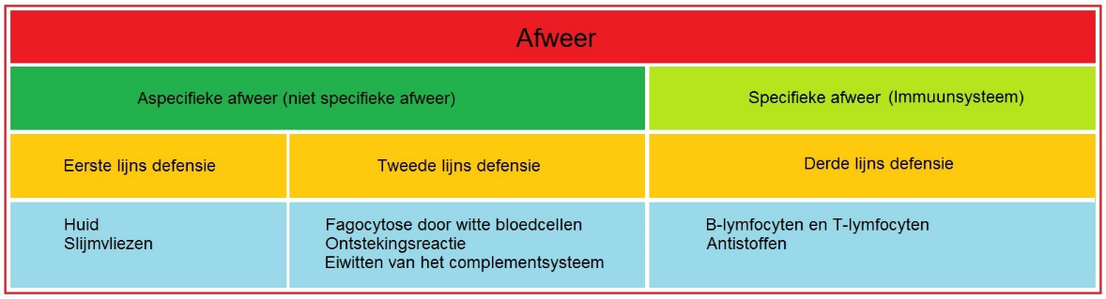
Specifieke afweer: de afweer die wordt geactiveerd ter bestrijding van een specifieke ziekteverwekker, met een hoofdrol voor T-cellen en de B-cellen.
Lymfocyten ontstaan in het rode beenmerg uit stamcellen. De B-cellen rijpen in het beenmerg en de T-cellen rijpen in de thymus. Activering van beide door antigenen vindt vaak plaats in de lymfeknopen of de milt.
- B-lymfocyten (Plasmacellen) maken antistoffen aan en markeren zo ziekteverwekker.
-Bij virussen zorgen de antistoffen ervoor dat ze geen cellen meer binnen kunnen gaan.
-Bij bacteriën zorgen antistoffen en complementfactoren er samen voor dat óf de cel kapotgaat óf makkelijk vernietigd kan worden door fagocyten.
- T-lymfocyten stimuleren de maak van B- en T-cellen. Ook stoppen ze de afweerreactie nadat de ziekteverwekker is uitgeschakeld. Er blijven erna nog geheugencellen achter, bij een 2e infectie zijn er sneller B- en T-cellen.
- Tc-cellen vernietigen aangetaste en afwijkende lichaamscellen, er blijven geheugencellen achter

Aspecifieke afweer |  | Specifieke afweer (afweersysteem)
1e linie | 2e linie | 3e linie
extern (buiten) mechanisch en chemisch: | (intern) witte bloedcellen + stoffen | (intern) witte bloedcellen + stoffen
- Huid (mechanisch)  - slijmvliezen  - afscheidingen (bijv. traanvocht, maagsap en zweet (chemisch))  - koorts (versnelt reacties) | - macrofagen (=fagocyten)  - NK-cellen (natural-killercellen)  - eiwitten  - ontsteking | T-cellen  (thymus = zwezerik) = orgaan waar lymfocyten (T-en B-) rijpen en spelen rol bij aanmaak geheugencellen.  Gericht tegen intracellulaire micro-organismen = cellulaire afweer | B-cellen (beenmerg)  - antistoffen (in het bloed, lymfe of weefselvloeistof opgeloste eiwitten = humorale afweer

Natuurlijk immuniseren |  | Kunstmatig immuniseren
Passief | Actief | Passief | Actief
- via placenta en via moedermelk  Geen geheugencellen  ->niet blijvend immuun | - de ziekte een keer krijgen  -> geheugencellen zorgen bij de 2e infectie voor méér en snellere antistof productie -> 2e x niet ziek | - injectie geven met antistoffen (antiserum) bijv. na slangenbeet. Geen geheugencellen -> niet blijvend immuun | - vaccineren door een verzwakte ziekteverwekker inspuiten.  Gevolg: niet ziek maar blijvend immuun

Auto-immuunziektes. De lymfocyten herkennen antigenen op cellen ten onrechte als lichaamsvreemd en maken als reactie antistoffen tegen deze antigenen en vernietigen de Tc-cellen de eigen lichaamscellen. (Jeugddiabetes, jeugdreuma of multiple sclerose)
Antibiotica = maken deling en groei van bacteriën onmogelijk (werken niet tegen virussen)
Sommige bacteriën zijn resistent voor antibiotica. Multiresistente bacteriën hebben enzymen die de antibiotica onmiddellijk afbreken.
Resistentie = bacterie is bestand/ongevoelig geworden voor een bepaalde stof (zoals antibiotica, bestrijdingsmiddel) dit heeft een erfelijke basis in tegenstelling tot immuniteit. De resistentie kan worden verhoogd door vaak dezelfde stoffen toe te passen

11.4

Heftige reacties
Bij een allergische reactie reageert het afweersysteem afwijkend en heel heftig op stoffen. De specifieke antistoffen die B-cellen maken, spelen hierbij een belangrijke rol. Mensen met een allergische aanleg maken veel van een ander type antistof. Deze hechten niet aan de antigenen van de huisstofmijtdeeltjes, maar aan zogenaamde mestcellen (=grote witte bloedlichaampjes die verschillende stoffen bevatten, waaronder histamine. Bij een allergische reactie komt door het contact met de allergene stof vooral die histamine vrij en ontstaan ziekteverschijnselen.)
Als deze mestcellen weer in aanraking komen met antigenen barst hij open en veroorzaakt opgezwollen en ontstoken slijmvliezen. Antigenen die dit soort reacties veroorzaken heten allergenen.
Vooral huisstofmijt is aanwezig. Het zijn vooral de uitwerpselen die problemen geven. Na uitdrogen vallen ze uit elkaar en het stof kan diep doordringen in de longblaasjes.
Afweer van een plant:
- Mechanische afweer: Cactussen hebben stekels. Die beschermen hun in de woestijn tegen vraat van dieren. Stekels en doornen zijn de mechanische afweer van planten. Tegen kleine planteneters, helpen de stekels niet. Zij vinden bescherming tussen de stekels, en eten de luizen van de cactus, de cactus vindt dit geen probleem. Dit is parasitisme
- Chemische afweer: Planten kunnen ook bepaalde afweerstoffen maken, zoals geurstoffen. Dit zijn signaalstoffen. Sommige planten hebben weerhaakjes die in je vel blijven zitten als je ze aanraakt, er komen dan verschillende stoffen vrij die zelfs blaren kunnen veroorzaken. Afweer door middel van giftige en vies smakende stoffen is de chemische afweer van een plant.
- Lokstoffen voor de vijand van de bladeter gebruiken. Stekels en giftige stoffen helpen niet tegen micro-organismen. De enige bescherming die een plant heeft tegen deze organismen is een celwand om zijn cellen. Rond de cellen zit naast cellulose en pectine ook vaak eiwitmoleculen. Al die stoffen rond de cellen heet de tussencelstof. Deze biedt stevigheid en bescherming.

11.5

Kankercellen hebben een verstoorde celcyclus. De cellen slaan de G₀-fase over (controleerfase). Ze delen ongeremd waardoor er een gezwel ontstaat, een tumor. Zodra een tumor een lymfevat of een bloedvat binnendringt, is er sprake van een uitzaaiing. Dit is een kwaadaardige tumor: kanker. De regelgenen zijn onder te verdelen in twee groepen: de genen celcyclus stimuleren en de genen die de celcyclus afremmen.
De genen die stimuleren heten: proto-oncogenen.
De genen die afremmen heten: tumorsup-pressorgenen.
De activiteit van deze genen voorkomt in een normale situatie dat cellen door blijven delen, normaal werden deze dus goed samen. Mutaties in de regelgenen kunnen leiden tot tumoren. Een proto-oncogen verandert in een oncogen of een tumorsuppressorgen werkt niet meer.
Wetenschappers hebben een virus samengesteld dat in de hersenen uitsluitend bij tumorcellen binnendringt om die cellen vervolgens te vernietigen. De gezonde cellen blijven intact. Dit testen ze bij muizen.
Bouw en vermeerdering virus
Virussen bestaan uit een eiwitmantel met daarbinnen een hoeveelheid erfelijk materiaal. Virussen hebben levende cellen nodig voor hun vermeerdering en vertonen een voorkeur voor een bepaald type cel: de gastheercel.
Bijv. - het verkoudheidvirus gaat naar de slijmvliescellen in de luchtwegen en HIV gaat naar de T-helpercellen in het afweersysteem

Hoe virussen zich vermeerderen:
1. Het virus-DNA dringt de gastheercel binnen.
2. De gastheercel maakt nieuw virus-DNA (verdubbeling of replicatie) en nieuw virus-RNA
3. Door het RNA ontstaan eiwitten voor de eiwitmantel van nieuwe virussen.
4. De eiwitmantels nemen het virus-DNA op.
5. De gastheercel sterft en de nieuwe virussen komen vrij.

Gentherapie bij tumoren berust op het toevoegen van extra allelen van kankercellen. De werking van deze allelen veroorzaakt de dood van de kankercellen.
Eerst krijgt de patiënt in zijn tumor een injectie met ‘zelfmoord-allelen’. Die maken bepaalde eiwitten. De patiënt krijgt vervolgens een geneesmiddel ingespoten. De bepaalde eiwit in de kankercel zet het geneesmiddel om in een giftige stof -> kankercel gaan doo

